Tablón de Integración Social

Ficha informativa del ciclo formativo
- Enseñanzas mínimas del título
Real Decreto 1074/2012, de 13 de julio ,modificado por Real Decreto 289/2023, de 18 de abril
- Plan de estudios de la Comunidad de Madrid (PDFs)
Decreto 224/2015, de 13 de octubre modificado por Decreto 145/2018, de 2 de octubre

Para más información:
https://www.comunidad.madrid/servicios/educacion/estudiar-fp-ciclos-formativos-grado-superior

https://todofp.es/que-estudiar/familias-profesionales/servicios-socioculturales-comunidad/integracion-social.html

El perfil profesional del Técnico/a en Integración Social será:

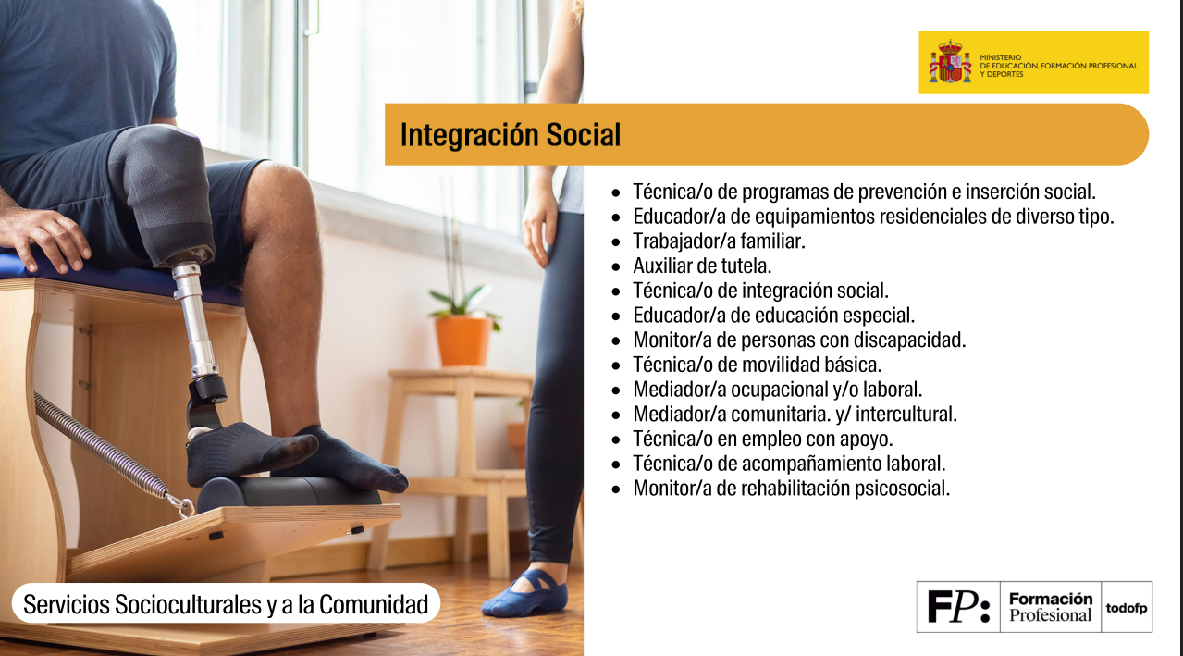

El Técnico en Integración Social, puede trabajar en el sector de los servicios a las personas, en áreas asistenciales, educativas, de apoyo en la gestión doméstica y psicosocial, así como en el sector de los servicios a la comunidad, brindando atención psicosocial a colectivos y personas en desventaja social, mediación comunitaria, inserción ocupacional y laboral, y promoción de igualdad de oportunidades.

